Приложение 1

«Новые приключения колобка»

 | Не простая сказка эта  В ней и шутка и намек.  В нашей сказке спрятан где-то  Добрым молодцам урок.

Ранним утром в одной городской пекарне испекла пекарь вкусные пироги. А из остатков теста скатала круглый колобок. Ждал-ждал колобок, когда его купят, заскучал и спрыгнул с прилавка на пол и покатился прямо к открытой двери. Оттуда на крылечко - и оказался на улице. А на улице шумно, интересно: люди то и дело мелькают, машины туда-сюда ездят.
Покатился колобок к дороге. Ах, какой красивый красный глазок ему со столба на противоположной стороне подмигивает, зовёт к себе. Обрадовался колобок и прямо через дорогу покатился, только машины тормозами завизжали.
-Ишь, какие громкие, - подумал колобок, подкатываясь к весёлому огоньку. А огонёк почему-то сначала жёлтым подмигнул, а потом зелёным стал. Тут пешеходы пошли по каким-то белым полоскам. Колобок тоже по ним покатился. Куда? А неизвестно. Докатился до середины дороги и решил изменить маршрут: посоревноваться с машинами – кто быстрее – машина или он доберётся до вон того угла.
Покатился колобок сколько было сил и уткнулся носом в чьи-то ноги. Испугался и юркнул в передние двери автобуса. Страху натерпелся! Осторожно прокатился до задних дверей и скатился на тротуар. Поднял глаза вверх: дяденька с полосатой палочкой. И был это инспектор дорожного движения. Взял он на руки колобка и отнес в школу, которая была рядом.

(автор сказки учитель русского языка и литературы МБОУ СОШ № 56 О. Д. Гущина)

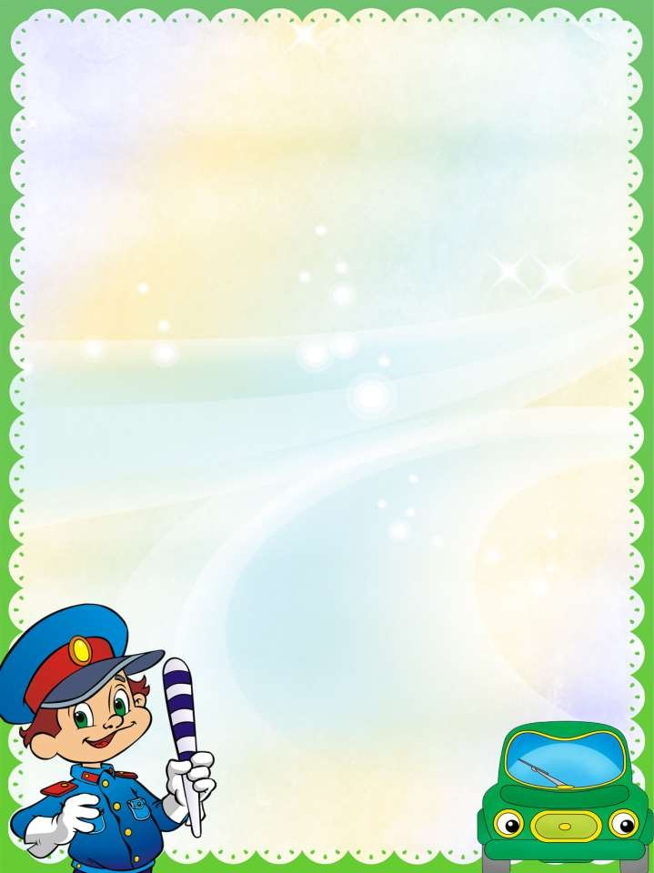
Приложение 2

ПАМЯТКА ПЕШЕХОДУ

ПО ПРАВИЛАМ БЕЗОПАСНОГО ПОВЕДЕНИЯ НА ДОРОГЕ
- Начинать переход улицы можно только при зеленом сигнале светофора. Красный сигнал светофора запрещает движение пешехода и транспорта.

- Переходить дорогу можно только по пешеходным переходам – «зебрам» или на перекрестках.

- Идти через проезжую часть следует строго под прямым углом, потому, что только так ты можешь полностью вести наблюдение за машинами.

- В местах, где нанесена «зебра» или установлены специальные знаки, пешеход получает преимущество перед транспортом, т.е. право на первоочередное движение. И здесь уже водители обязаны пропустить пешехода.

- Переходить проезжую часть лучше не по одному, а в группе людей. Но и здесь нужно внимательно следить за транспортом.

- Начинай переходить дорогу, только после того, как убедишься, что все машины
остановились и пропускают тебя.

- Не переставай следить за обстановкой на дороге во время перехода. Сначала посмотри НАЛЕВО. Дойдя до середины дороги, посмотри НАПРАВО.

- Выйдя на проезжую часть, не отвлекайся на разговоры, не пользуйся сотовым телефоном.

- НИКОГДА не перебегай дорогу перед близко идущим транспортом.

- При посадке в автобус заходи в задние двери, а выходи в передние.

ПОМНИ!
Нарушение Правил дорожного движения
может привести к ДТП!

Приложение 3
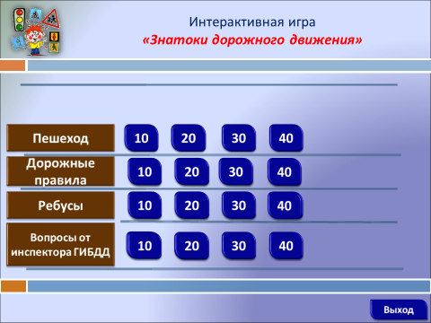  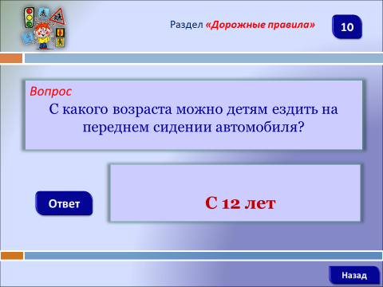  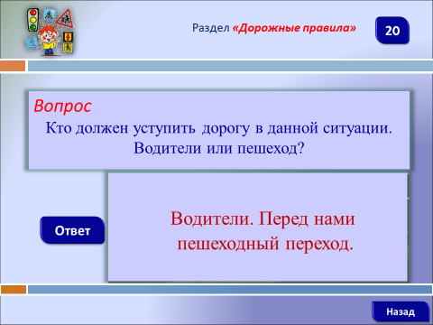  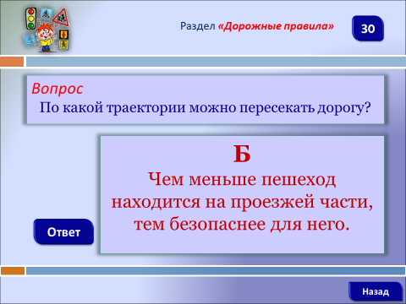  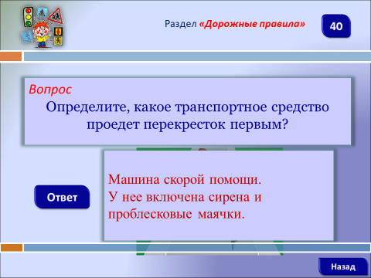  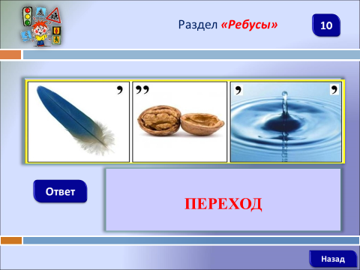  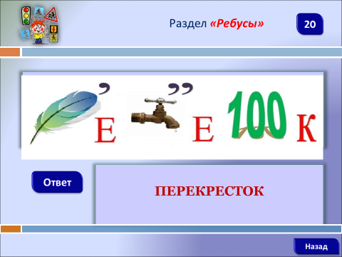  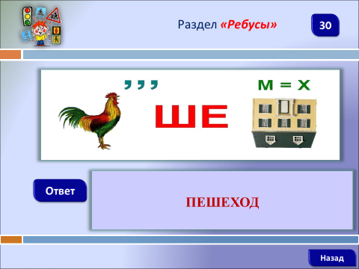  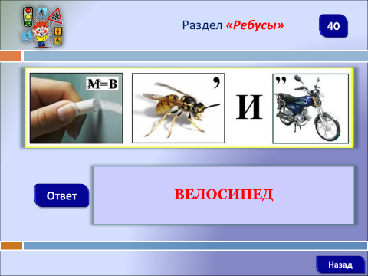  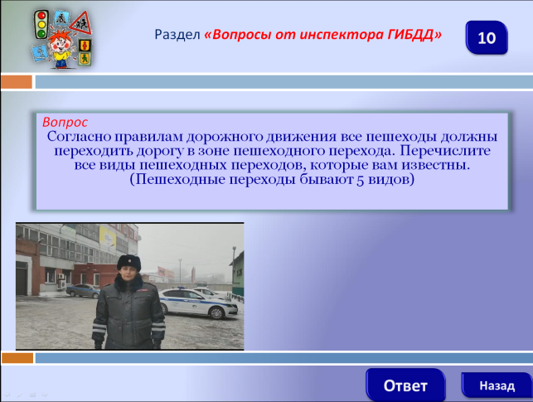  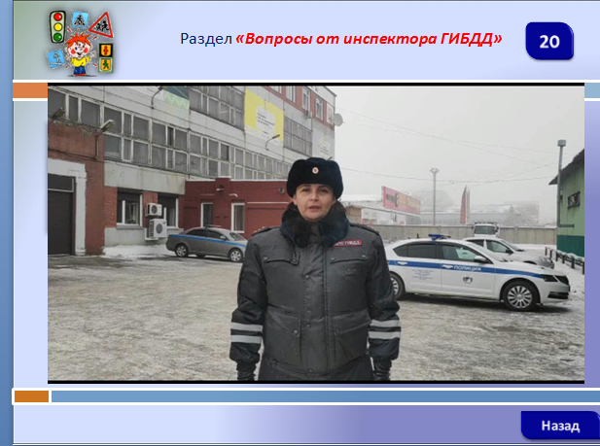  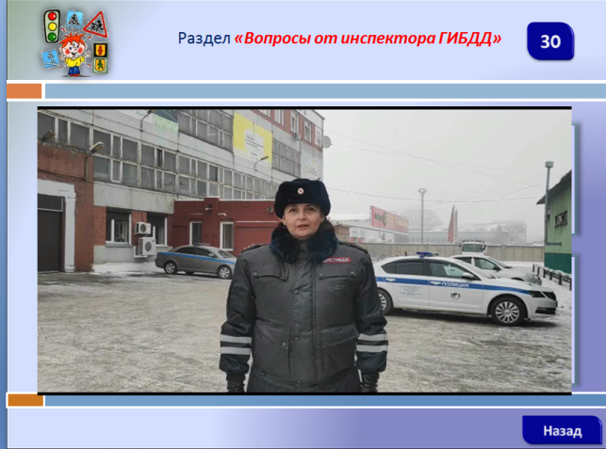  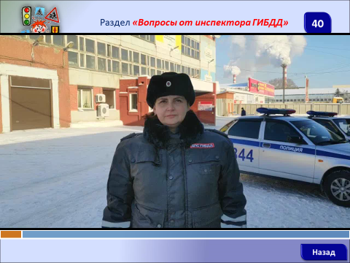 | Интерактивная игра «Знатоки дорожного движения»  Правила игры:  На табло представлены 4 номинации («пешеход», «дорожные правила», «ребусы», «вопросы от инспектора ГИБДД»), в каждой из которых по 4 вопроса. Сложность вопросов оценивается от 10 до 40 баллов. За правильный ответ команда получает жетон с заработанным количеством баллов.  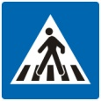10 баллов – знак особых предписаний.  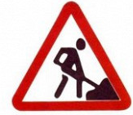 20 баллов - предупреждающий знак.  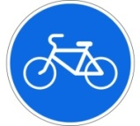30 баллов – предписывающий знак.  40 баллов – запрещающий знак.  Если команда не отвечает на выбранный вопрос, то не получает жетон. Ход переходит к следующей по порядку команде. На обсуждение вопроса дается 10 секунд.  Номинация «ПЕШЕХОД»  1. Где должны пассажиры ожидать маршрутное транспортное средство? (10 баллов).  2. Как называется часть дороги, предназначенная для пешеходов? (20 баллов).  3. Как называется этот прибор? (30 баллов).  4. Где необходимо остановиться, если не успели завершить переход проезжей части дороги? (40 баллов).  Номинация «ДОРОЖНЫЕ ПРАВИЛА»  1. С какого возраста можно детям ездить на переднем сидении автомобиля? (10 баллов).  2. Кто должен уступить дорогу в данной ситуации. Водители или пешеход? (20 баллов).  3. По какой траектории можно пересекать дорогу? (30 баллов).  4. Определите, какое транспортное средство проедет перекресток первым? (40 баллов).  Номинация «РЕБУСЫ»  1.(10 баллов)  2. (20 баллов)  3.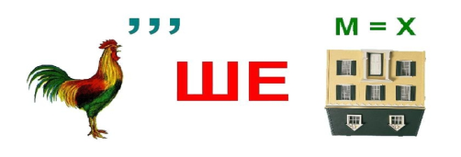(30 баллов)  4.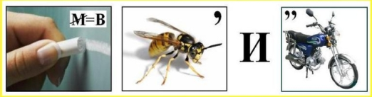  (40 баллов)  Номинация «ВОПРОСЫ ОТ ИНСПЕКТОРА ГИБДД»  1.Согласно правилам дорожного движения, все пешеходы должны переходить дорогу в зоне пешеходного перехода. Перечислите все виды пешеходных переходов, которые вам известны. (10 баллов).  2. В тёмное время суток пешеходы для водителей практически незаметны. На помощь приходят световозвращающие элементы. Сколько желательно иметь световозвращающих элементов и где они должны располагаться?(20 баллов).  3. Согласно правилам дорожного движения, все автомобили экстренных служб имеют приоритет движения. К таким относятся: пожарные, автомобили скорой помощи и полиции. Они имеют специальную окраску звуковые и световые сигналы.Чем автомобили дорожно-патрульных служб отличаются от автомобилей других экстренных служб? (30 баллов).  4. На маршрутном транспортном средстве (автобусе, троллейбусе или трамвае) вы доехали до нужной вам остановки и вышли из него. Вам необходимо перейти через дорогу. Каковы в данном случае ваши действия?(40 баллов).
По окончании игры участники команд подсчитывают количество набранных баллов. Победителем игры стала команда № 1, назначенная тьютором Колобка по обучению его правилам дорожного движения.
По итогам воспитательного события всем обучающимся вручены памятки по правилам дорожного движения и подарены световозвращающие браслеты.
При подготовке номинации «Вопросы от инспектора ГИБДД» интерактивной игры по правилам дорожного движения «Знатоки дорожного движения» задания подготовлены государственным инспектором по пропаганде БДД отдела Госавтоинспекции города Новосибирска, капитаном полиции И.Р. Кетовой, социальным партнером специализированного класса ЮИД МБОУ СОШ № 56.

